Presseinformation

Einsatzfertig konfektioniert: Schnappschalter mit umspritztem Kabelanschluss

Mönchengladbach – Die Schnappschalter der Baureihe 1050 von Marquardt in Bauform DIN 41635 B sind bei EVG jetzt auch als verdrahtete Einheit mit Thermelt-umspritzter Kabelverbindung erhältlich. Die robusten Schalter eignen sich für Schaltleistungen bis zu 10 A/250 V AC, sind für den Temperaturbereich von -40°C bis +100°C ausgelegt und überdauern 10⁶ Betätigungen. Sie stehen optional mit Zusatzbetätigern aus glasfaserverstärktem Polyamid oder rostfreiem Federstahl zur Verfügung.
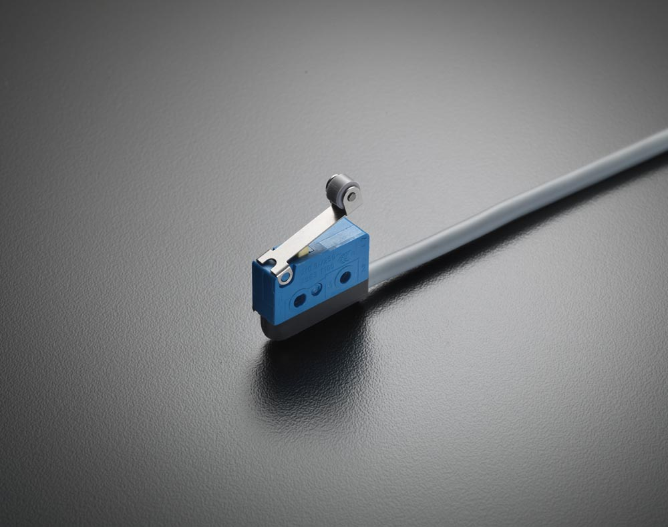
Bild: EVG liefert die Schnappschalter der Baureihe 1050 von Marquardt fertig verdrahtet mit umspritztem Kabelanschluss

Im Vergleich zum Anschluss mit Einzellitzen bieten die einsatzfertig verdrahteten Schalter eine deutlich vereinfachte Installation. Dies gilt besonders dort, wo zur Überwindung größerer Distanzen bisher eine aufwendige Verlegung von Einzellitzen erforderlich war. EVG liefert die konfektionierten Schalter als Öffner, Schließer oder Wechsler und in allen Ausführungen, die in der Baureihe 1050 verfügbar sind. Darüber hinaus konfektioniert der Verbindungstechnik-Distributor die Schnappschalter sowohl mit linkem als auch rechtem Kabelabgang sowie mit diversen unterschiedlichen Kabeltypen. Die Konfektionierung der zweiten Kabelseite erfolgt nach Kundenvorgaben. Auf Anfrage realisiert EVG auch vergleichbare Lösungen mit anderen Schalter-Bauformen.

Bilder: | schnappschalter_umspritzt | Zeichen: | 1.021
Dateiname: | 201805035_pm_umspritzte_schnappschalter | Datum: | 25.06.2018

Unternehmenshintergrund

Die EVG Martens GmbH & Co. KG beliefert seit fast 50 Jahren Kunden aus den Bereichen der Automatisierungstechnik, Industrieelektronik, Medizintechnik und des Maschinenbaus mit hochwertiger Verbindungstechnik, elektromechanischen Bauelementen und Schaltschrankkomponenten. Als Partner marktführender Hersteller führt das Unternehmen am Standort Mönchengladbach ein breites Sortiment an Steckverbindern, Schaltern, Axiallüftern, Kühlgeräten und Gehäusen. Der große Lagerbestand gewährleistet jederzeit hohe Verfügbarkeit und Liefertreue für die gesamte Produktpalette. Darüber hinaus bietet EVG ein Leistungsspektrum an, das nach der Unternehmens-Devise „Wir machen mehr als Verbindungen“ das klassische Distributions- und Komponentengeschäft weit übersteigt: durch die kundenspezifische Konfektionierung, mechanische Bearbeitung, Umspritzung und damit einbaufertige Lieferung von Steckverbindern und Kabelbäumen erhalten Kunden maßgeschneiderte Verbindungslösungen, die konkrete auf ihre spezifischen Anwendungen abgestimmt sind. Individuelle Kundenberatung, ausgeprägte Fertigungstiefe einschließlich Spritzgießanlagen und eigenem Werkzeugbau sowie 150 hochqualifizierte Mitarbeiter garantieren höchste Qualität der bearbeiteten Produkte. EVG Martens GmbH & Co. KG ist nach DIN ISO EN 9001:2015 zertifiziert.

Kontakt:  EVG Elektro-Vertriebs-Gesellschaft Martens GmbH & Co. KG  Claudia Darius  Marketingleitung  Trompeterallee 244-246  41189 Mönchengladbach  Tel.: +49 2166 5508-0  Fax: +49 2166 5508-90  E-Mail: info@evg.de  Internet: www.evg.de |  | gii die Presse-Agentur GmbH  Immanuelkirchstaße 12  10405 Berlin  Tel.: 0 30 / 53 89 65 – 0  Fax: 0 30 / 53 89 65 – 29  E-Mail: info@gii.de  Internet: www.gii.de

